Министерство науки и высшего образования Российской Федерации

Пензенский государственный университет

Кафедра «Вычислительная техника»

ОТЧЁТ

по лабораторной работе №7

по курсу «Логика и основы алгоритмизации в инженерных задачах»

на тему «Обход графа в глубину»

Выполнил:

студент группы 21ВВ2

Шилов Алексей

Приняли:

д.т.н. Митрохин М.А.

к.т.н. Юрова О.В.

Пенза 2022

Задание 1

Сгенерировать (используя генератор случайных чисел) матрицу смежности для неориентированного графа G. Вывести матрицу на экран.

Задание 2

Для сгенерированного графа осуществить процедуру обхода в глубину.

Листинг

#include <iostream>

using namespace std;

const int N = 4;

int Visited[N] = { 0, 0, 0, 0};

void DFS(int s, int\*\* M) {

cout << s << endl;

Visited[s - 1] = 1;

for (int i = 1; i <= N; i++)

if (M[s - 1][i - 1] == 1 && Visited[i-1] == 0)

{

//Visited[i - 1] = 1;

DFS(i, M);

}

}

int main()

{

srand(time(NULL));

int s = 1;

int\*\* M = (int\*\*)malloc(N \* sizeof(int));

for (int i = 0; i < N; i++)

{

M[i] = (int\*)malloc(N \* sizeof(int));

}

for (int i = 0; i < N; i++) //Заполнение

{

for (int j = 0; j < N; j++)

{

M[i][j] = rand() % 2;

M[j][i] = M[i][j];

if (i == j)

M[i][j] = 0;

}

}

for (int i = 0; i < N; i++)

{

for (int j = 0; j < N; j++)

{

cout << M[i][j] << " ";

}

cout << "\n";

}

cout << "\n";

DFS(s, M);

}

Результаты

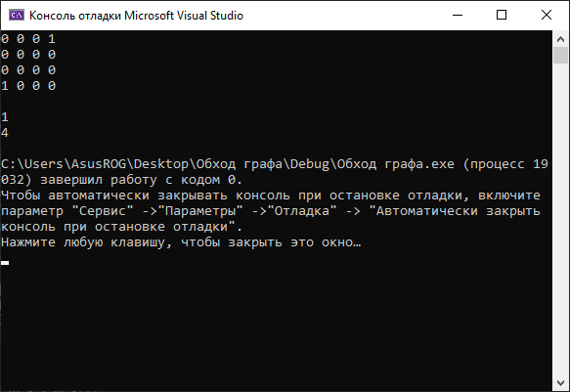

Рисунок 1

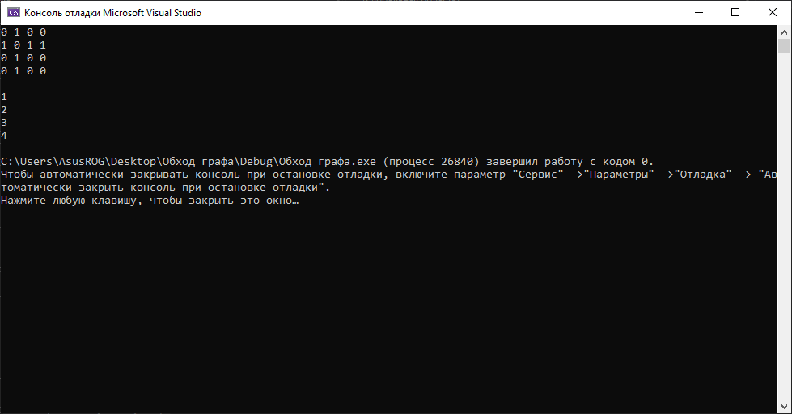

Рисунок 2

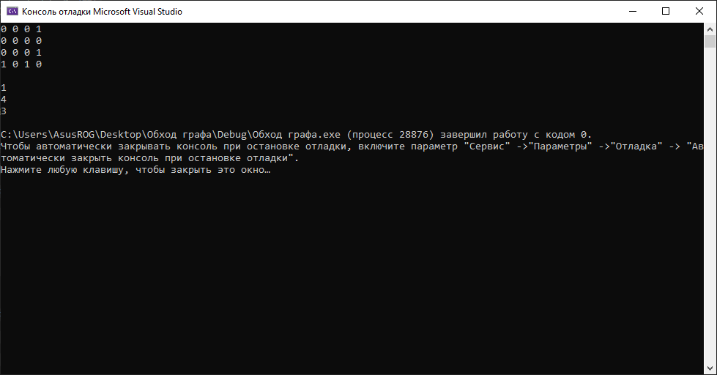

Рисунок 3

Вывод

Изучил обход графа в глубину, изучил методы реализации обхода графа в глубину.